***Лекція 2***

***Основи програмування мовою С++***

***Завд. 1***

#include <iostream>

using namespace std;

int main()

{

short a = 30000, b = 20000;

short c = a + b;

cout << endl << c << endl;

getchar();

return 0;

}

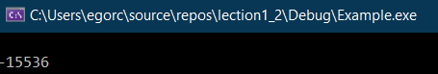

***Завд. 2***

#include <iostream>

using namespace std;

int main()

{

char c;

setlocale(0, "ukr");

cout << "Введіть символ => \n";

cin >> c;

if ((c >= 'a') && (c <= 'z'))

cout << "так";

else cout << "ні";

cout << endl;

}

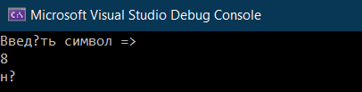

***Завд. 3***

#include <iostream>

using namespace std;

int main()

{

char c, prev, next;

setlocale(0, "ukr");

cout << "Введіть символ => \n";

cin >> c;

prev = c; next = c;

cout << "Попередній - " << --prev << "код - " << (int)prev << "\n Наступний - " << ++next << "код - " << (int)next << endl;

}

